Les personnes

Introduction (personnalité juridique)

Tout être humain est titulaire de droits.
Il assume aussi des obligations. On dit qu’il a la personnalité juridique.

Il existe deux catégories de personne juridiques :
- les individus ou personnes physiques ;
- les personnes morales telles que les groupements

La personnalité juridique est une aptitude. L’importance et le nombre de droits qu’une personne possède peuvent varier d’une personne à l’autre, mais le clochard ou le bébé ont la même aptitude que le milliardaire à en avoir.

La personnalité juridique est l’aptitude à être sujet
de droits et d’obligations.

Toute personne juridique est sujet actif ou passif de droits.

Exemple :
Ainsi, l’activité juridique de Mr X présente deux aspects :
L’un concerne sa personne (il a le droit de circuler librement, de choisir son domicile, de se marier,…) et l’autre son patrimoine qui est son immeuble (il a le droit d’occuper l’immeuble, de le donner en location, de le vendre,…).

On distingue :

- Les droits personnels, c’est-à-dire ceux qui sont attachés à la personne humaine. Ils ne sont pas susceptibles d’être apprécier en argent. Ils ne sont pas, en eux même, monnayables ;

- Les droits patrimoniaux, c’est à dire ceux qui font parti du patrimoine : l’ensemble des biens et droits appréciables en argent.

Classification des personnes

Les personnes physiques

Quand commence la personnalité juridique ?

Principe :
La personnalité juridique est accordée à tout être humain né vivant et viable.
- Vivant : l’enfant né mort n’a donc jamais été une personne juridique
- Viable : s’il ne manque pas à l’enfant des organes vitaux indispensable pour vivre

Exception :
Par dérogation à cette règle, on fait remonter la naissance de la personnalité au moment de la conception uniquement lorsqu’il s’agit d’accorder certains droits à l’enfant (et non de lui imposer des obligations) et pour autant que l’enfant naisse, ensuite, vivant et viable.

Quand cesse la personnalité juridique ?

Seule la mort peut mettre fin à la personnalité juridique.
Les critères utilisés pour établir s’il y a mort ou non ont évolués en même temps que la médecine. Actuellement, les médecins se basent sur la mort cérébrale. Cette question est très importante, car des contestations peuvent surgir, notamment en cas de transplantation d’organes. On a parfois accusé des médecins d’avoir prélevé un organe du corps d’une personne dont le décès n’était pas tout à fait établi.

Les personnes morales

Nous avons vu qu’il existait, à coté des personnes physiques, d’autres personnes juridiques, titulaires de droits et d’obligations, les personnes morales.
Ces personnes morales sont des groupements de personnes physiques auxquelles la loi accorde, dans un but d’utilité économique et sociale, une personnalité propre, distincte de celle des personnes qui les composent.
La loi n’octroi cette personnalité juridique qu’à certains groupements dont elle écrit les forme et les conditions de constitution.

Qui bénéficie de la personnalité juridique ?

Certaine association de personnes physiques
Constitué à l’initiative de particuliers et qu’on appelle personne morale de droit privé :

- Les unes poursuivent un non lucratif
Exemple : les a.s.b.l. (association sans but lucratif), les sociétés mutualistes,…

- Les autres poursuivent un but lucratif
Exemple : les sociétés commerciales telles que les sociétés anonymes, sociétés privées à responsabilité limitée

Les institutions publiques d’ordre général
Qui forment les personnes morales de droit public.
Exemple : l’Etat, les communautés, les régions, les provinces, les communes,…

Qui ne bénéficient pas de la personnalité juridique ?

Les autres associations
ne remplissant pas les conditions auxquelles la loi subordonne l’octroi de la personnalité juridique.
Exemple : Une association de fait, une simple association momentanée entre commerçants,…

Exemple :

Si nous décidons de fonder tous ensemble une association sportive. Au départ nous serons considérés comme une simple association de fait, qui ne jouit pas de la personnalité juridique et donc qui b’est pas titulaire de droits et d’obligations.

Que devrons-nous faire pour constituer une association sans but lucratif, dotée de la personnalité juridique ?
Groupement
de personnes

Nom

A.S.B.L.

Domicile
Personnalité
juridique
Conséquences de la personnalité
- Progression de biens
- Organes de gestion
- Gestion courante
- Engagements…

L’identification des personnes physiques :

Une personne physique est identifiée par son nom, sa nationalité et son état civil. Pour cela chacun doit avoir une carte d’identité qui contient toutes les informations nécessaires pour son identification.
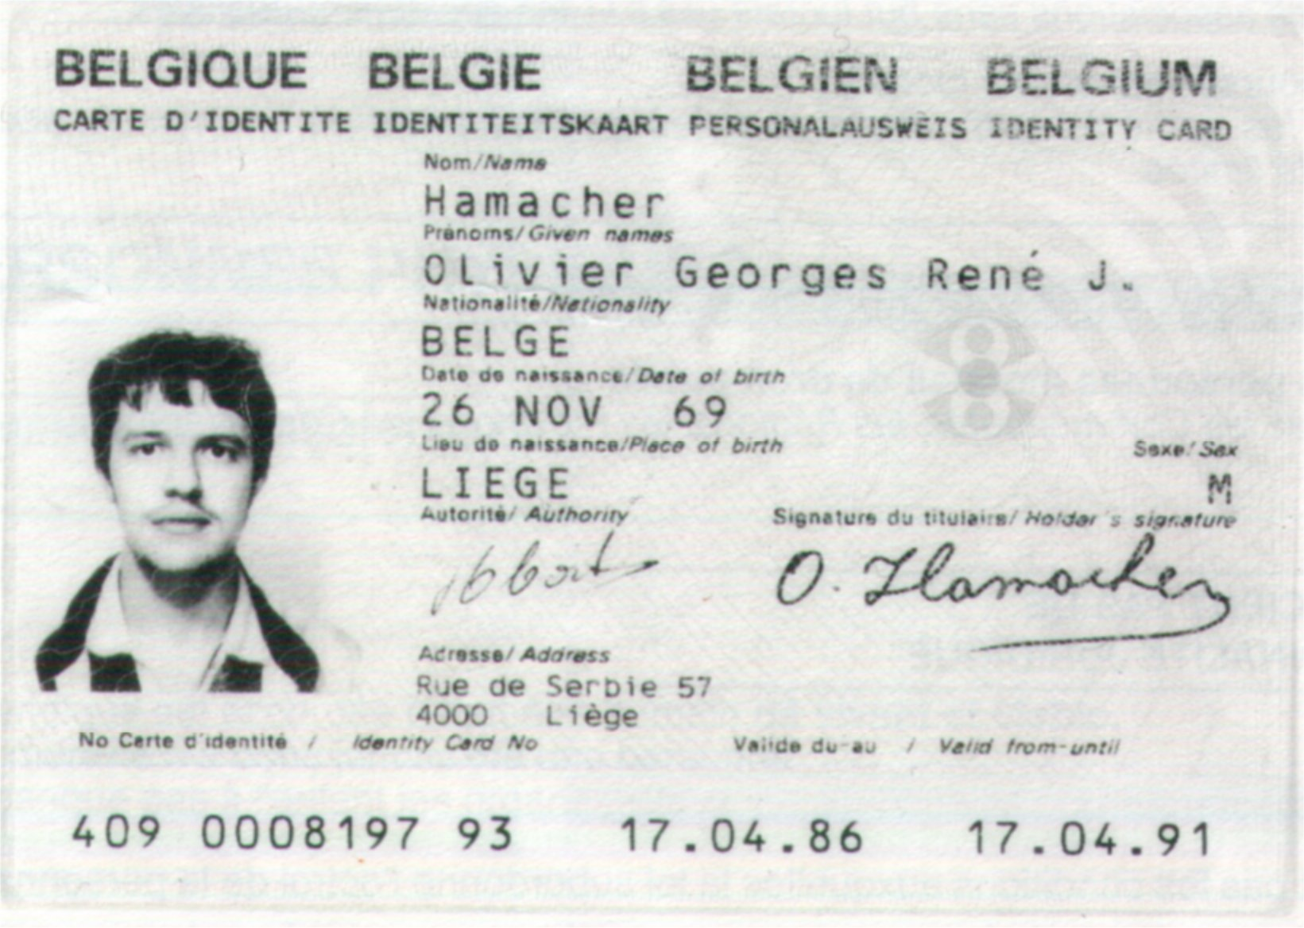

Le nom :

Le nom joue un rôle essentiel dans la vie sociale : éviter les confusions qui conduiraient à attribuer les droits et obligations d’une personne à une autre.

Attribution du nom :
- Le nom
Le nom comporte deux éléments :
+ Le nom patronymique
+ Le prénom

Nom patronymique | Prénom
DUBOIS  DUBOIS | Julien  Michel
Appellation attribuée aux membres d’une même famille | Appellation permettant de distinguer les individus d’une même famille

- le nom panoramique : (ou < nom de famille>)
Il est en principe héréditaire dans la ligne paternelle.
Il existe toutefois des cas particuliers :

- l’enfant naturel : porte en principe le nom de celui de ses auteurs qui l’a reconnu en premier ;
- L’enfant adoptif : porte le nom de l’adoptant. Il peut s’ajouter au sein ou s’y substituer ;
- L’enfant trouvé : reçoit le nom qui lui est donné par l’officier de l’Etat civil ;
- La femme mariée n’acquiert pas, contrairement à l’opinion commune, le nom de son mari, elle conserve son nom de jeune fille par lequel elle est désignée dans les actes officiels et non pas.

L’article 216, § 2, du code civil prévoit que :

§ 2. Aucun des époux ne peut user dans ses relations professionnelles du nom de son conjoint qu’avec l’accord de celui-ci.
L’accord ne peut être retiré que pour motifs graves. Le retrait ouvre un recours devant le tribunal de première instance et, en cas d’urgence, devant le président de ce tribunal.

- Le prénom :

Il est choisi lors de la déclaration de naissance. Il doit, en principe, être choisi dans les différents calendriers en usage ou parmi les personnages connus de l’histoire. En fait, une grande tolérance règne en la matière.

Les caractéristiques du nom

- le nom est d’ordre public :

Toute personne a droit au nom pour se faire reconnaître et exercer ses droits. Le port de faux nom constitue un délit lorsqu’il y a intention frauduleuse.
Le port de nom est également une obligation, imposée dans l’intérêt de la société.

- le nom est fixé et immuable

Mais, en introduisant une demande motivée auprès de gouvernement, un individu peut, dans certaines circonstances, obtenir l’autorisation de changer de nom ou de prénom. Tel sera par exemple le cas lorsqu’une personne a un nom ridicule, imprononçable ou l’exposant au mépris public.

Un arrêté royal, autorisant le changement de nom est publié au moniteur belge :

24/12/86 - MONITEUR BELGE – 17661
Loi du 11 germinal an XI - publications
-------------------

Par arrêté royal du 3 Décembre 1986, M. Simodibroto Sucahyo, né à Bandung (Indonésie) le 24 juillet 1966, demeurant à Mannheim (République fédérale d’Allemagne), a été autorisé, sauf opposition en temps utile sur laquelle il sera statué, à substituer à son nom patronymique celui de ‘Sun’, après l’expiration du délai d’une année à compter de la présente mention.

Cet arrêté ne sort ses effets qu’après un an. Pendant ce délai, tout intéressé a le droit d’introduire une opposition qui, si le gouvernement la juge fondée, entraînera la révocation de l’autorisation changer de nom.

- le nom est hors commerce :

On ne peut pas le vendre.

- Le nom est imprescriptible :
Il ne peut se perdre par l’écoulement d’un certain temps
Ex : dans un acte de mariage le nom du mari a été orthographié, et que cette orthographe a été erronée et utilisée dans tous les actes officiels, l’intéressé ou ses héritiers pourront toujours demander au tribunal d’ordonner la rectification d l’erreur.

